ФЕДЕРАЛЬНОЕ ГОСУДАРСТВЕННОЕ АВТОНОМНОЕ ОБРАЗОВАТЕЛЬНОЕ УЧРЕЖДЕНИЕ ВЫСШЕГО ОБРАЗОВАНИЯ
«РОССИЙСКИЙ УНИВЕРСИТЕТ ТРАНСПОРТА»
(РУТ (МИИТ))

Институт транспортной техники и систем управления
Кафедра «Управление и защита информации»

ОТЧЁТ
О ЛАБОРАТОРНОЙ РАБОТЕ №2
По дисциплине «Языки программирования»
ВАРИАНТ 9

Выполнил: ст. гр. ТКИ-141
Ефремов Илья Сергеевич
Проверил: к.т.н., доц. Васильева М. А.
(Проверил: к.т.н, доц. Балакина Е. П.)

Москва 2024
- Формулировка задания
Создать консольное приложение для решения задачи, представленной в таблице. Данные для решения вводит пользователь. Вывести результат вычислений на экран. При необходимости дополнить свой отчёт поясняющими формулами, помогающими решить задачу. Дополнить свой отчёт блок-схемой алгоритма.
Таблица 1 – Исходные данные
Вариант | Задачи
9 | Известен объем информации в байтах. Выразить его в мегабайтах и гигабайтах.

- Блок-схема алгоритма
Блок-схема основного алгоритма представлена ниже (Рисунок 1). Блок-схемы остальных функций представлены ниже (Рисунок 2).
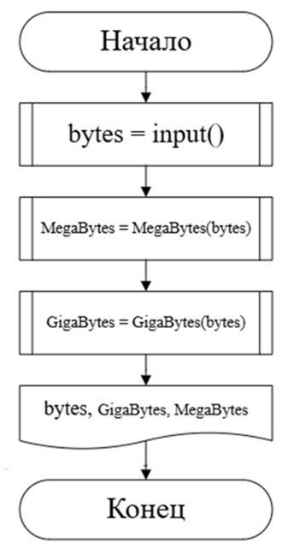
Рисунок 1 Блок-схема основного алгоритма
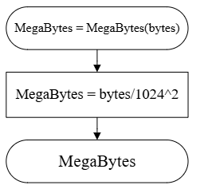
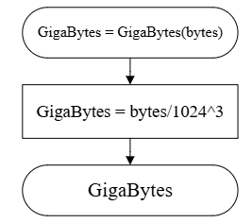
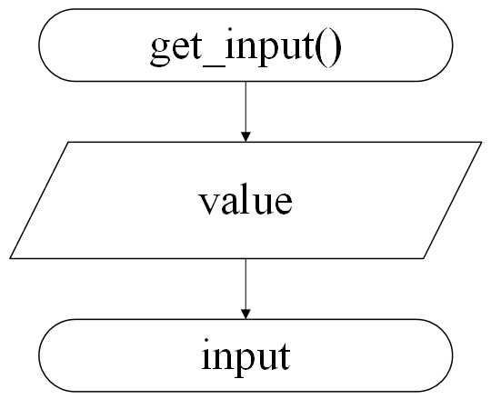
Рисунок 2 – Блок-схема используемых функций
- Текст программы на языке C
#include <stdio.h>
#include <math.h>
#include <locale.h>

/*
* @brief Считывает вещественное число.
* @return Вещественное число.
*/

double input(void);
/*
* @brief Рассчитывает кол-во мегабайтов
* @param bytes - кол-во байтов
* @return Кол-во мегабайтов
*/

double MegaBytes(const double bytes);

/*
* @brief Рассчитывает кол-во гигабайтов
* @param bytes - кол-во байтов
* @return Кол-во гигабайтов
*/
double GigaBytes(const double bytes);

/*
* @brief вход в програsмму
* @return 0 в случае успеха
*/
int main(void)
{
setlocale(LC_ALL, "RUSSIAN");
printf("введите кол-во байтов:\n");
double bytes = input();
printf("мегабайты= %f\n", MegaBytes(bytes));
printf("гигабайты= %f\n", GigaBytes(bytes));
return 0;
}
double input(void)
{
double value = 0.0;
scanf_s("%lf", &value);
return value;
}
double MegaBytes(const double bytes)
{
return bytes / pow(1024.0,2.0);
}
double GigaBytes(const double bytes)
{
return bytes / pow(1024.0,3.0);
}
- Результаты выполнения программы
Результаты выполнения программы представлены ниже (Рисунок 3).
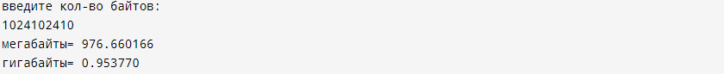
Рисунок 3 – Результаты выполнения программы
- Выполнение тестовых примеров
В программе MS Excel выполнены тестовые примеры. Результаты их выполнения представлены ниже (Рисунок 4, Рисунок 5).
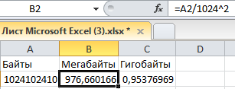
Рисунок 4 – Результат расчета переменной MegaBites
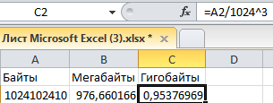9+

Рисунок 5 – Результат расчета переменной GigaBites

- Отметка о выполнении задания в веб-хостинге системы контроля версий

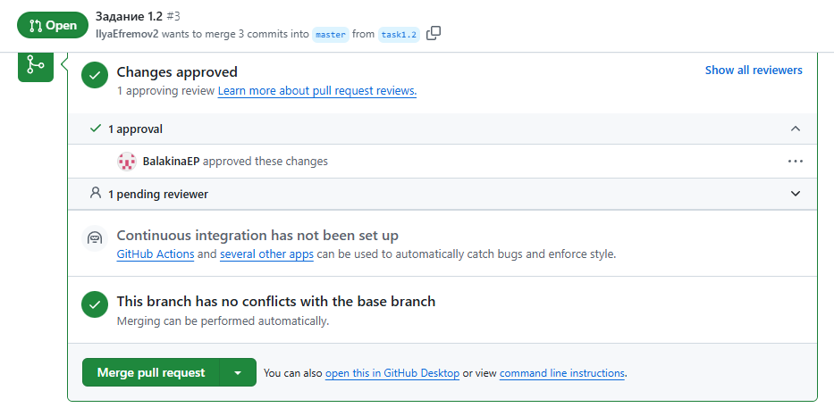
Рисунок 6 – Approve задания 1.2

